NOMBRE: __________________________________________ FECHA: ___________
TEMA LAS PLANTAS
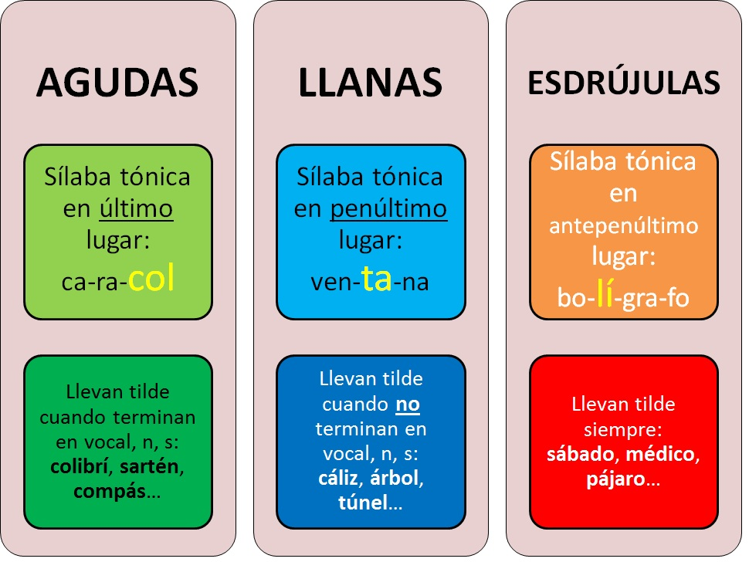
- Escribe los acentos en las palabras que lo necesitan en el siguiente fragmento del libro La Caverna escrito por José Saramago.
“…Despues del Cinturon Industrial comienza la ciudad, en fin, no la ciudad propiamente dicha, esa se divisa alla a lo lejos, tocada como una caricia por la primera y rosada luz del sol, lo que aqui se ve son aglomeraciones caoticas de chabolas hechas de cuantos materiales, en su mayoria precarios, pudiesen ayudar a defenderse de las intemperies, sobre todo de la lluvia y del frio, a sus mal abrigados moradores. Es, segun el decir de los habitantes de la ciudad, un lugar inquietante. De vez en cuando, por estos parajes, en nombre del axioma clasico que reza que la necesidad también legisla, un camion cargado de alimentos es asaltado y vaciado en menos tiempo de lo que se tarda en contarlo. El metodo operativo, ejemplarmente eficaz, fue elaborado y desarrollado despues de una concienzuda reflexion colectiva sobre el resultado de los primeros intentos, malogrados, segun se hizo obvio, por una total ausencia de estrategia, por una tactica, si asi se puede llamar, anticuada, y, finalmente, por una deficiente y erratica coordinacion de esfuerzos, en la practica entregados a si mismos…”
- ESCRIBE DOS PALABRAS AGUDAS, LLANAS Y ESDRUJULAS QUE LLEVEN TILDE Y OTRAS DOS QUE NO LAS LLEVEN.
AGUDAS LLANAS ESDRUJULAS

HAZ UN PEQUEÑO DEL VALOR DE LAS PLANTAS PARA LOS HUMANOS..

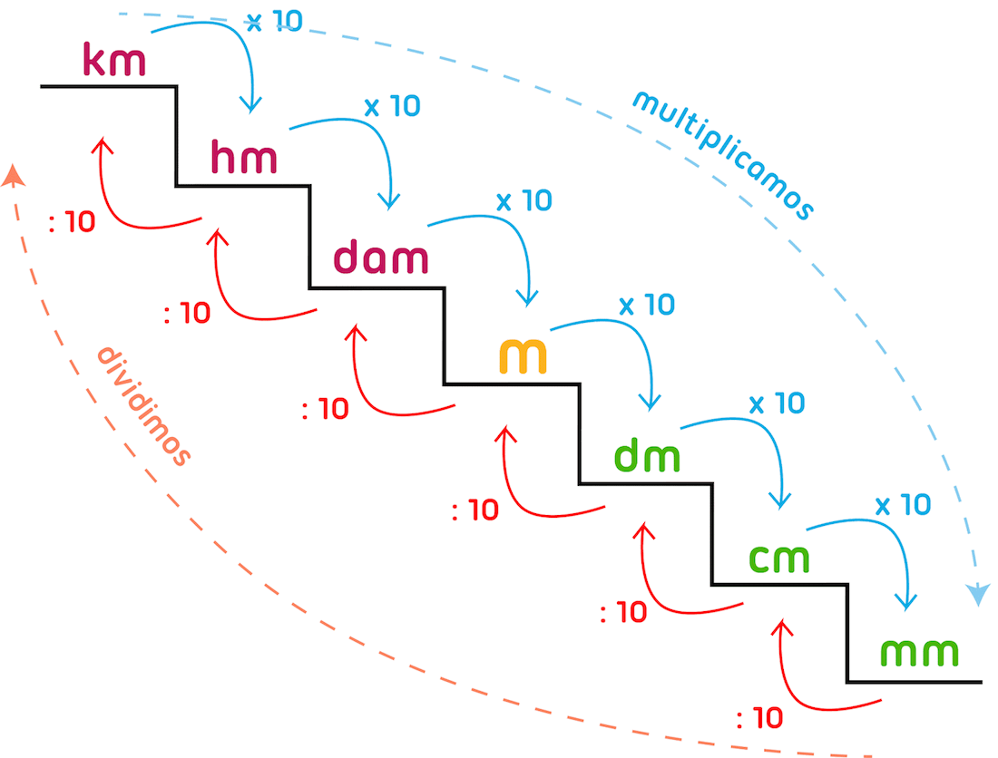
- PASA ESTAS UNIDADES A LA UNIDAD QUE SE CORRESPONDE:

4 hm= m 45 dm= mm
231 km= dam 54 dm= dam
654 hm= km 800 cm= m

- Calcula:

45643,345 + 34,54 = 65432 X 94= 5432 : 54=

- Resuelve:

Luis ha decidido hoy andar y ha recorrido 4543 metros. Por su parte Ángela ha recorrido 6434 hm. ¿cuántos han recorrido los dos en total en Km?

7 DICTADO
_____________________________________________________________________________________________________________________________________________________________________________________________________________________________________________________________________________________________________________________________________________________________________________________________________________________________________________________________________________________________________________________________________________________________________________________________________________________________________________________________________________________________________________________________________________________________________________________________________________________________________________________________________________________________________________________________________________________________________________________________________________________________________________________________________________________________________________________________________________________

NOMBRE:_______________________________________ FECHA:___________________
TEMA LAS OSTEOPOROSIS
DICTADO
___________________________________________________________________________________________________________________________________________________________________________________________________________________________________________________________________________________________________________________________________________________________________________________________________________________________________________________________________________________________________________________________________________________________________________________________________________________________________________________________________________________________________________________________________________________________________________________________________________________________________________________________________________________________________________________________________________________________________________________________________________________________________________________________________________________________________________________________________________________________________________________________
_______________________________________________________________________________________________________________________________________________________________________________________________________________________________________________________________________________________________________________________________________

2. ESCRIBE LAS FALTAS COMETIDAS COPIÁNDOLA 5 VECES.

3. Acentúa el siguiente texto:
Despues de una excursion de tres dias por la montaña, el famoso novelista R. Volvio a Viena por la mañana temprano, compro un diario en la estacion, y al hojearlo se dio cuenta de que era el dia de su cumpleaños. “Cuarenta y uno” penso, y el hecho no le dio ni frio ni calor. Volvio a hojear ligeramente el diario, y en un taxi se dirigio a su casa. El criado le informo de las visitas que habia tenido durante su ausencia, asi como de las llamadas telefonicas, y le entrego la correspondencia sobre una bandeja. El la miro distraido, abrio algunos sobres, cuyos remitentes le interesaban, y dejo a un lado uno de letra desconocida, que le parecio muy voluminoso. Entretanto le habian servido el te, y sentado comodamente en una butaca, hojeo nuevamente el diario y curioseo entre los sobres; encendio un cigarro y tomo otra vez la carta que habia apartado. La formaban, aproximadamente, dos docenas de carillas llenas de una escritura muy estrecha, de letra femenina, desconocida y trazada con alguna agitacion; mas bien parecia un original de imprenta que una carta. Casi inconscientemente apreto el sobre entre sus dedos sospechando que dentro habia quedado alguna carta adjunta. Pero estaba vacio y carecia, lo mismo que la extensa epistola, de la direccion del remitente y de la firma. “Es curioso “ penso, y tomo nuevamente la carta entre sus manos. Arriba a manera de titulo, aparecia escrito: “A ti, que nunca me has conocido”. Muy extrañado, se detuvo. ¿Tratabase de una carta destinada efectivamente a el, o a una persona imaginaria? De pronto, saciando su curiosidad, comenzo a leer:
Stefan Zweig. Carta de una desconocida.

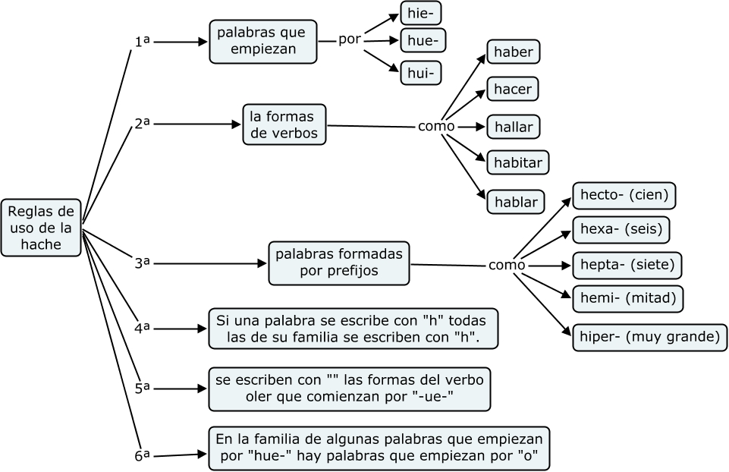

4. JUGAMOS CON LA H. GANA EL QUE MÁS PALABRAS ESCRIBA EN CADA UNA DE LAS SECCIONES (1 PUNTO POR APARTADO)

PALABRAS COMIENCEN CON HISTO-
PALABRAS QUE COMIENZAN POR HOSP-
QUE COMIENCEN POR HORM-
QUE COMIENCEN POR HOLG-
VERBOS CON H.
NOMBRES COMUNES-PROPIOS CON H.
CIUDADES QUE LLEVEN H.

5. COMPLETA CON LAS H DONDE CORRESPONDA.

Caca__uete Co__ibido Des__alojar Ex__ibir Re__én Bú__o Bo__emio Va__o Al__elí Ex__austo Mal__umorado Al__aja Co__ete A__orro To__alla Ca__oba Mal__echor Mo__oso Ve__ículo A__uyentar Que__acer Ad__esivo Ba__ía A__umar A__ogar
Ca__ótico An__elar Ex__austivo Bu__ardilla Mal__erido

6. En el vídeo que acabamos de ver se habla de la Osteoporosis. Pon las ideas principales que se exponen en él. https://youtu.be/sy1gF68XSAE

- Con 5 litros de pintura se han pintado 90 m de verja. Calcular cuántos metros de verja se podrán pintar con 30 litros.

A Luis le ha tocado 56.345 € en la lotería. Si decide darle el 30 % del premio a su hijo. ¿Cuánto dinero le da al hijo?

- Calcula:

76345 x 36 = 65342 : 48=

